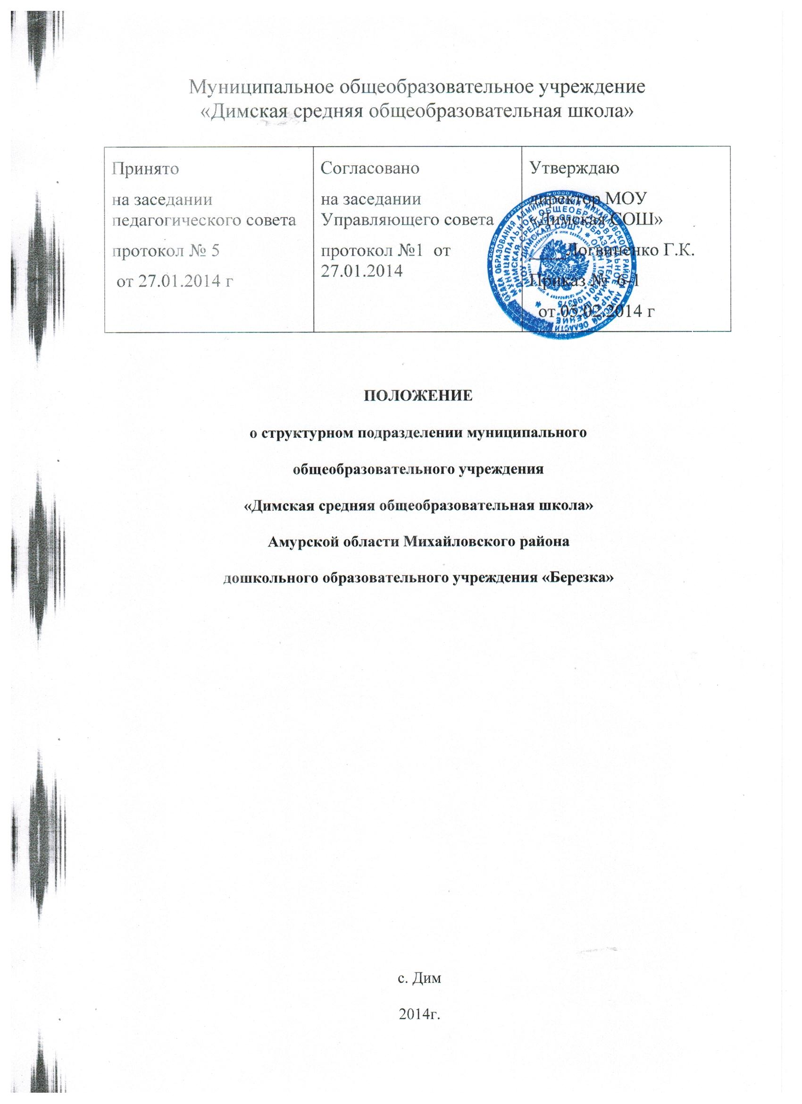
I. ОБЩИЕ ПОЛОЖЕНИЯ.
1.1. Настоящее Положение регулирует деятельность структурного подразделения муниципального общеобразовательного учреждения «Димская средняя общеобразовательная школа» Михайловского района Амурской области (далее - Учреждение) дошкольного образовательного учреждения «Берёзка» (далее - Детский сад).
1.2.Детский сад реализует общеобразовательную программу дошкольного образования общеразвивающего вида.
1.3.Детский сад создаёт условия для реализации гарантированного гражданам Российской Федерации права на получение общедоступного и бесплатного дошкольного образования.
1.4. Основными задачами Детского сада являются:
- охрана жизни и укрепление физического и психического развития детей;
- обеспечение познавательно - речевого, социального- личностного, художественно-эстетического и физического развития детей;
- воспитание в детях с учётом возрастных категорий гражданственности, уважения к правам и свободам человека, любви к окружающей природе, Родине, семье;
- взаимодействие с семьями детей для обеспечения полноценного развития детей;
- оказание консультативной и методической помощи родителям (законным представителям) по вопросам воспитания, обучения и развития детей.
1.5. Основной структурной единицей Детского сада является группа детей дошкольного возраста (далее – группа). В группах общеразвивающей направленности осуществляется дошкольное образование в соответствии с образовательной программой, разрабатываемой им самостоятельно на основе примерной основной общеобразовательной программы дошкольного образования и федеральных государственных требований к структуре основной общеобразовательной программы дошкольного образования и условиям ее реализации. В группы могут включаться как дети одного возраста, так и дети разных возрастов (разновозрастные группы).
1.6. Группы функционируют в режиме полного дня в дневное время (9 -часовое пребывание); в режиме 5-дневной рабочей недели.
1.7.Детский сад в своей деятельности руководствуется федеральными законами, указами и распоряжениями Президента Российской Федерации, постановлениями и распоряжениями Правительства Российской Федерации, приказами и распоряжениями директора школы, настоящим Положением, уставом Учреждения, договором, заключаемым между детским садом и родителями (законными представителями).
1.8. Воспитание и обучение в детском саде ведётся на русском языке.
1.9. Детский сад несёт в установленном законодательством Российской Федерации порядке ответственность за:
- невыполнение функций, определённых уставом Учреждения;
- реализацию не в полном объёме основной общеобразовательной программы дошкольного образования;
- качество реализуемых образовательных программ:
- соответствие применяемых форм, методов и средств организации образовательного процесса возрастным, психофизиологическим особенностям, склонностям, способностям, интересам и потребностям детей;
- жизнь и здоровье детей и работников детского сада во время образовательного процесса.
1.10. В детском саде не допускаются создание и деятельность организационных структур политических партий, общественно-политических и религиозных движений и организаций (объединений). В детском саду образование носит светский характер.
II. ОРГАНИЗАЦИЯ ДЕЯТЕЛЬНОСТИ ДЕТСКОГО САДА.
2.1. Детский сад является структурным подразделением муниципального общеобразовательного учреждения «Димская средняя общеобразовательная школа» Михайловского района Амурской области.
2.2. Учредителем Учреждения является администрация отдела образования Михайловского района. Функции и полномочия учредителя в отношении деятельности Учреждения осуществляются администрация Михайловского района на основании Постановления главы Михайловского района, которое закрепляет за Учреждением на праве оперативного управления движимое имущество ДОУ «Берёзка» в составе согласно приложению 1 договора №29 от 27.11.2013 о закреплении движимого муниципального имущества на праве оперативного управления для выполнения видов деятельности, определенных Уставом, возложенных на учреждение.
2.3. Отношения между учредителем и Учреждением определяются уставом и настоящим Положением.
2.4. Детский сад самостоятельно осуществляет финансово-хозяйственную деятельность.
2.5. Право на ведение образовательной деятельности и льготы, установленные законодательством Российской Федерации, возникают у Детского сада с момента выдачи лицензии Учреждению МОУ «Димская СОШ».
2.6. В структурном подразделении, реализующем программы дошкольного образования, продолжительность непрерывной непосредственно образовательной деятельности для детей 4-го года жизни - не более 15 минут, для детей 5-го года жизни - не более 20 минут, для детей 6-го года жизни - не более 25 минут, а для детей 7-го года жизни - не более 30 минут. Максимально допустимый объем образовательной нагрузки в первой половине дня в младшей и средних группах не превышает 30 и 40 минут соответственно, а в старшей и подготовительной 45 минут и 1,5 часа соответственно. В середине времени, отведенного на непрерывную образовательную деятельность, проводят физкультминутку. Перерывы между периодами непрерывной образовательной деятельности - не менее 10 минут.
Непосредственно образовательная деятельность с детьми старшего дошкольного возраста могут проводиться во второй половине дня после дневного сна, но не чаще 2 - 3 раз в неделю. Её продолжительность должна составлять не более 25 - 30 минут в день. В середине непосредственно образовательной деятельности статического характера проводят физкультминутку. Ежедневное количество непосредственно образовательной деятельности определяется расписанием образовательной деятельности согласно учебному плану структурного подразделения.
2.7. В соответствии с целями и задачами, определёнными уставом учреждения Детский сад может реализовать дополнительные образовательные программы и оказывать дополнительные образовательные услуги за пределами определяющих его статус образовательных программ с учётом потребностей семьи и на основе договора, заключаемого между Детским садом и родителями (законными представителями). Платные образовательные услуги не могут быть оказаны взамен и в рамках образовательной деятельности, финансируемой Учредителем.
2.8. Организация питания в Детском саде возлагается на Детский сад. Ответственным лицом за организацию питания является старший воспитатель. Осуществляется питание штатными работниками.
2.9. Медицинское обслуживание детей обеспечивается медперсоналом по договору ГБУЗ АО «Михайловская больница» и позволяет продолжить контроль за состоянием здоровья обучающихся и обеспечить полноценное медицинское обслуживание воспитанников.
2.10. Работники Детского сада в обязательном порядке проходят периодическое медицинское обследование.
III. КОМПЛЕКТОВАНИЕ ДЕТСКОГО САДА.
3.1. Учреждение в рамках своей компетенции самостоятельно формирует контингент детей в пределах оговоренной лицензией квоты, в соответствии с Типовым положением о дошкольном образовательном учреждении.
3.2. В Детский сад принимаются дети в возрасте от 1года 5 месяцев до 7 лет. Приём детей осуществляется на основании медицинского заключения, заявления и документов, подтверждающих личность одного из родителей (законных представителей). Зачисление детей в Детский сад оформляется приказом директора Учреждения. При зачислении ребёнка между Учреждением и родителями (законными представителями) заключается договор. Договор, регламентирующий взаимоотношения между Учреждением и родителями (законными представителями) детей, включает в себя взаимные права, обязанности и ответственность сторон, возникающие в процессе воспитания, обучения, развития, присмотра, ухода и оздоровления детей, длительность пребывания детей в Учреждении, а также расчет размера платы, взимаемой с родителей (законных представителей) за содержание детей в Учреждении.
3.3.За детьми сохраняется место в Учреждении на период болезни ребенка; пребывания в условиях карантина; прохождения санаторно-курортного лечения; отпуска родителей (законных представителей); иных случаев, в соответствии с семейными обстоятельствами, по заявлению родителей (законных представителей).
3.4. Отчисление детей производится:
- по инициативе одного из родителей (законных представителей) детей, в том числе в связи с переводом в другое образовательное учреждение (на основании письменного заявления одного из родителей (законных представителей) ребенка;
- в связи с окончанием срока освоения основных общеобразовательных программ;
- на основании заключения психолого-медико-педагогической комиссии или медицинского заключения о состоянии здоровья ребенка, препятствующего его дальнейшему пребыванию в Учреждении или являющегося опасным для его собственного здоровья и (или) здоровья окружающих детей при условии его дальнейшего пребывания в Учреждении.
3.5. Отчисление детей оформляется приказом директора Учреждения.
3.6. Количество групп в Детском саде определяется исходя из их предельной наполняемости. В разновозрастных группах общеразвивающей направленности при наличии в группе детей:
- двух возрастов (от 1года 5 месяцев до 3 лет) – 15 детей;
- любых трёх возрастов (от 3 до 7 лет) – 20 детей;
IV.УЧАСТНИКИ ОБРАЗОВАТЕЛЬНОГО ПРОЦЕССА.
4.1. Участниками образовательного процесса в Детском саде являются дети, их родители ( законные представители), педагогические работники.
4.2. При приёме детей в детский сад администрация Учреждения обязана ознакомить родителей (законных представителей) с уставом, лицензией, с учебно – программной документацией, регламентирующими деятельность образовательного учреждения.
4.3. Взимание платы с родителей (законных представителей) за содержание ребёнка в Детском саде производится до 20 числа каждого месяца.
4.4. Отношения ребёнка и персонала Детского сада строятся на основе сотрудничества, уважения личности ребёнка и предоставления ему свободы развития в соответствии с индивидуальными особенностями.
4.5. Порядок комплектования персонала Детского сада регламентируется уставом Учреждения.
4.6. К педагогической деятельности в Детском саде допускаются лица, имеющие среднее профессиональное или высшее профессиональное образование. Образовательный ценз указанных лиц подтверждается документами государственного образца о соответствующем уровне образования и (или) квалификации.
К педагогической деятельности не допускаются лица:
- лишённые права заниматься педагогической деятельностью в соответствии с вступившим в законную силу приговором суда;
- имеющие неснятую или непогашенную судимость за умышленные тяжкие преступления;
- признанные недееспособными в установленном федеральным законом порядке;
- имеющие заболевания, предусмотренные перечнем, утверждаемым федеральным органом исполнительной власти.
4.7. Права работников Детского сада и меры социальной поддержки определяются законодательством Российской Федерации, уставом и трудовым договором.
4.8. Работники Детского сада имеют право на :
- участие в управлении Детским садом в порядке, определяемом уставом;
- защиту своей профессиональной чести, достоинства и деловой репутации.
4.9. Учреждение устанавливает:
- заработную плату работников в зависимости от квалификации, сложности, интенсивности, количества, качества и условий выполняемой работы, а также компенсационные выплаты и стимулирующие выплаты в пределах бюджетных ассигнований, направляемых на оплату труда;
- структуру управления деятельностью Детского сада;
- штатное расписание и должностные обязанности работников.
V.УПРАВЛЕНИЕ ДЕТСКИМ САДОМ.
5.0. Управление детским садом осуществляется в соответствии с Федеральным Законом Российской Федерации «Об образовании в РФ», иными законодательными актами Российской Федерации, Типовым положением о дошкольном учреждении и уставом Учреждения.
5.1.Управление строится на принципах единоначалия и самоуправления, обеспечивающих государственно - общественный характер управления. Органами самоуправления являются педагогический совет, общее собрание трудового коллектива.
5.2. Руководство Детским садом осуществляется директором Учреждения через старшего воспитателя. Директор назначается и освобождается от должности начальником ОО администрации Михайловского района в соответствии с действующим законодательством.
5.3. Директор Учреждения действует в соответствии с уставом Учреждения, трудовым договором, трудовым кодексом Российской Федерации, Законом Российской Федерации «Об образовании».
5.4.Старший воспитатель действует в соответствии с трудовым договором, должностными обязанностями, уставом Учреждения и несёт полную ответственность за руководство воспитательно - образовательным процессом в Детском саде.
5.5.Старший воспитатель обеспечивает своевременную отчётность, рациональное использование и сохранность дидактических средств обучения, участвует в определении нагрузки, мер поощрения и взыскания на работников Детского сада. Ведёт всю документацию по охране труда работников Детского сада, разрабатывает инструкции работников Детского сада в соответствии с квалификационными характеристиками.
VI.ИМУЩЕСТВО И СРЕДСТВА ДЕТСКОГО САДА.
6.1. За Учреждением в целях обеспечения образовательной деятельности в соответствии с уставом Учредитель в установленном порядке закрепляет объекты права собственности ( здания, сооружения, имущество, оборудование и др.)
6.2. Администрация Михайловского района Амурской области на праве оперативного управления закрепляет за Учреждением имущество.
Имущество Учреждения, закрепленное за ним на праве оперативного управления, является собственностью Михайловского района Амурской области.
Учреждение использует закрепленное за ним на праве оперативного управления имущество в соответствии с назначением последнего, уставными целями деятельности, законодательством Российской Федерации.
Администрация Михайловского района Амурской области вправе изъять излишнее, неиспользуемое или используемое не по назначению имущество, закрепленное им за Учреждением либо приобретенное учреждением за счет средств, выделенных учредителем на приобретение этого имущества. Изъятым у Учреждения имуществом Администрация Михайловского района Амурской области вправе распорядиться по своему усмотрению.
Учреждение не вправе совершить сделки, возможными последствиями которых является отчуждение или обременение имущества, закрепленного за Учреждением, или имущества, приобретенного за счет средств, выделенных Учреждению Учредителем, за исключением случаев, если совершение таких сделок допускается федеральными законами.
Учреждение без согласия Администрация Михайловского района Амурской области не вправе распоряжаться особо ценным движимым имуществом, закрепленным за ним Администрацией Михайловского района Амурской области или приобретенным Учреждением за счет средств, выделенных ему Учредителем на приобретение такого имущества, а также недвижимым имуществом.
Остальным находящимся на праве оперативного управления имуществом Учреждение вправе распоряжаться самостоятельно, за исключением ограничений, установленных настоящим уставом и законом.
Внесение Учреждением в случаях и порядке, которые предусмотрены федеральными законами, денежных средств (если иное не установлено условиями их предоставления), иного имущества, за исключением особо ценного движимого имущества, закрепленного за Учреждением учредителем или приобретенного Учреждением за счет средств, выделенных ему Учредителем на приобретение такого имущества, а также недвижимого имущества, в уставный (складочный) капитал хозяйственных обществ или передачу им такого имущества иным образом в качестве их учредителя или участника осуществляется с согласия Администрация Михайловского района Амурской области в порядке установленном действующим законодательством.
6.3. Финансовая деятельность Детского сада регулируется уставом Учреждения в соответствии с действующим законодательством.

